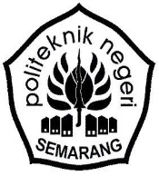 | FORMULIR PROSEDUR MUTU | No. FPM
 |  | Revisi | 2
 | LEMBAR PENGESAHAN PROPOSAL TESIS | Tanggal | 1 juli 2010
 |  | Halaman | 1/1
LEMBAR PENGESAHAN TESIS

Judul : IMPLEMENTASI RATELESS CODE UNTUK KOMUNIKASI UNMANNED AERIAL
VIHECLE (UAV) DOWNLINK MCRBS TERNAK
Nama Mahasiswa : Syrico Arindamo Setyawan
NIM. : 6.31.17.0.06

Telah diseminarkan pada:

Hari : Rabu
Tanggal : 7 November 2018
Tempat : Gedung Magister lt. II

Mengetahui / menyetujui:

Nama Dosen Tanda Tangan Ketua Sidang,

1…………………............. 1……………………………..
2………………………...... 2……………………………. ……..……………………..

3………………………...... 3……………………………. Mengetahui
Ketua Program Studi
4…………………………... 4…………………………...

Dr. Eni Dwi Wardihani, S.T., M.T.
NIP.196005121986121001

